四 川 大 学 计 算 机 学 院、软 件 学 院
实 验 报 告
学号：2023141460321 姓名：孙谦昊 专业：计算机科学与技术 班级：行政七班 第 12 周
课程名称 | 操作系统实验 | 实验课时 | 8-9节
实验项目 | Linux虚拟内存管理 | 实验时间 | 2025.05.07
实验目的 | 1.熟悉Linux内存管理的常见命令  2.理解Linux内存管理机制
实验环境 | VM WorkStation Pro、ubuntu-24.04.2-desktop-amd64
实验内容（算法、程序、步骤和方法） | 1. 创建一个大文件（512M）,然后清除缓存，使用程序读取该文件并计时，使用cat /proc/meminfo 观察运行前后cached使用情况；然后再次重复运行程序读取，比较两次速度差异，说明原因。  为满足实验第1部分的要求，首先借助dd if=/dev/zero of=/tmp/bigfile bs=1M count=512命令创建一个大小为512M的文件。接下来分别借助：  cat /proc/meminfo | grep Cached  time dd if=/tmp/bigfile of=/dev/null  sudo sync && echo 3 | sudo tee /proc/sys/vm/drop_caches  cat /proc/meminfo | grep Cached  time dd if=/tmp/bigfile of=/dev/null  cat /proc/meminfo | grep Cached  命令对此时操作系统的缓存初始状态进行查看、第一次读取文件并计时、清除缓存、查看清除缓存后的缓存情况、第二次读取文件并计时和查看最终缓存情况。  2. 执行 find / -name .conf 命令，使用cat /proc/meminfo 观察执行前后buffers使用情况；然后再次执行命令，比较两次速度差异，说明原因。  为满足实验第2部分的要求，在Linux终端中分别输入以下命令：  cat /proc/meminfo | grep Buffers  time find / -name .conf  cat /proc/meminfo | grep Buffers  time find / -name .conf  cat /proc/meminfo | grep Buffers  命令对操作系统的buffers初始情况进行查看、执行find命令在目录树中查找文件、查看find命令执行后操作系统的buffers的情况、再次执行find命令在目录书中查找文件和查看操作系统的buffers的最终情况。  3. 运行内存消耗程序，直到耗尽系统内存 进程被杀死，使用top命令观测在这个过程中free，used，buffer/cache，swap 使用情况变化，记录并说明原因。（建议虚拟机分配4G内存，实验前注意保存文件）。  为满足实验第2部分的要求，首先创建一个简单的Python脚本memory_consumer.py，并在memory_consumer.py中编写入以下部分代码：  import os  try:  memory = []  while True:  memory.append([0] * 1000000)  except MemoryError:  print('Memory exhausted')  EOF  随后借助python3 /tmp/memory_consumer.py & PID=$！运行该程序、借助top命令top -b -n 10 -p $PID实时观察内存的使用情况。借助：  while ps -p $PID > /dev/null; do  cat /proc/meminfo | grep -E 'MemFree|MemUsed|Buffers|Cached|SwapTotal|SwapFree'  sleep 5  done  不断的查看内存的使用情况。同时借助wait $PID等待操作系统自动终止（kill）该程序。
数据记录  和计算 | 一、实验环节1  在创建大文件后，查看操作系统此时的内存为：  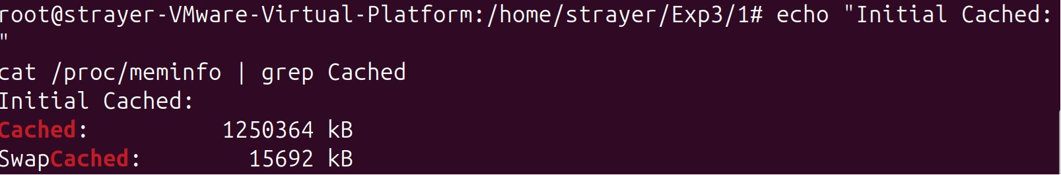  Cached表示当前被操作系统缓存的文件数据的大小为1250364KB，SwapCached表示当前被缓存的交换空间数据的大小为15692KB。在第一次读取文件并计时、清除缓存、查看清除缓存后的缓存情况后，可以查看到操作系统的内存变化为：  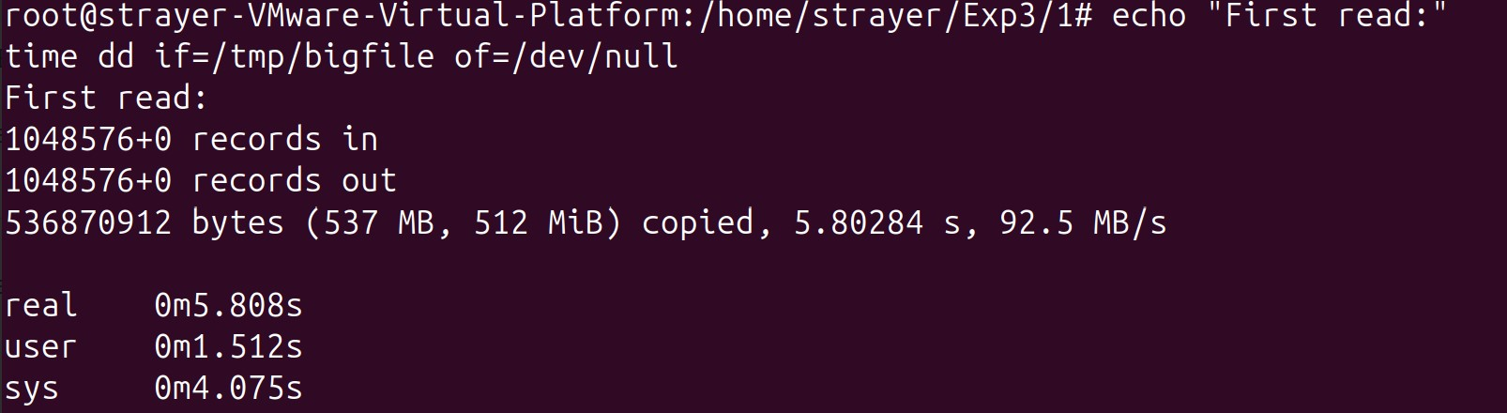  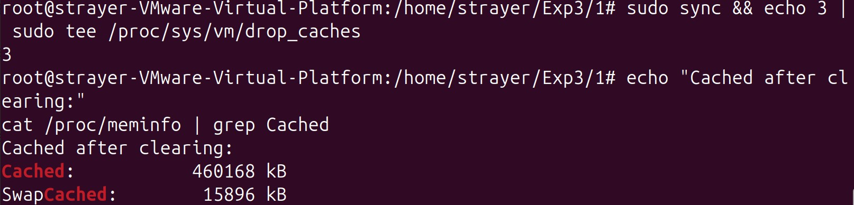  观察到第一次读取文件一共耗时0m5.808s，清除缓存后的cached和SwapCached分别变为460168KB和15896KB。  在第二次读取文件并计时和查看最终缓存情况时，可以观察到：  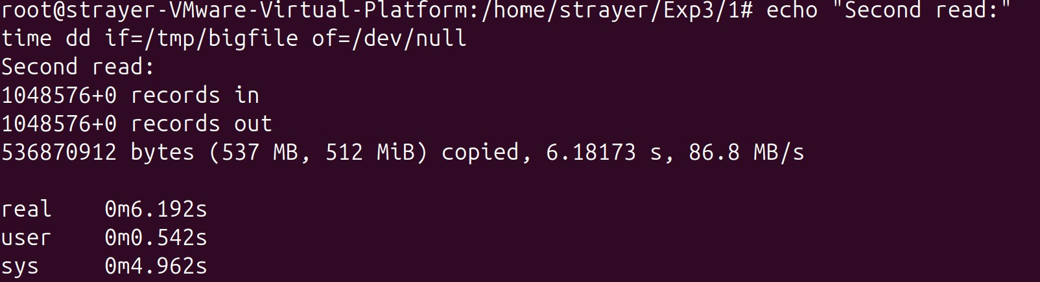  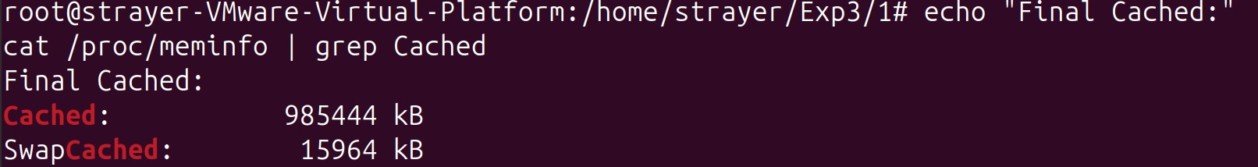  第二次读取文件一共耗时0m6.192s，cached和SwapCached分别为985444KB和15964KB。  二、实验环节2  在对操作系统的buffers初始情况进行查看时，可以观察到：  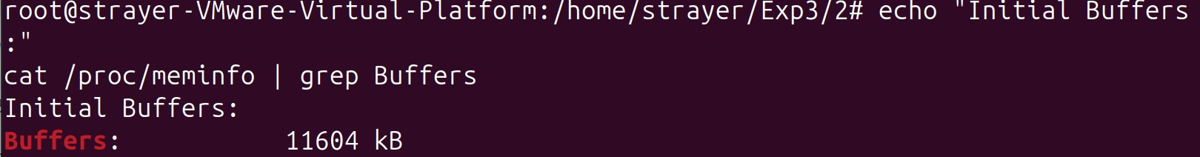  操作系统初始的buffers大小为11604KB。在执行find命令在目录树中查找文件和查看find命令执行后，操作系统的buffers的情况变为：  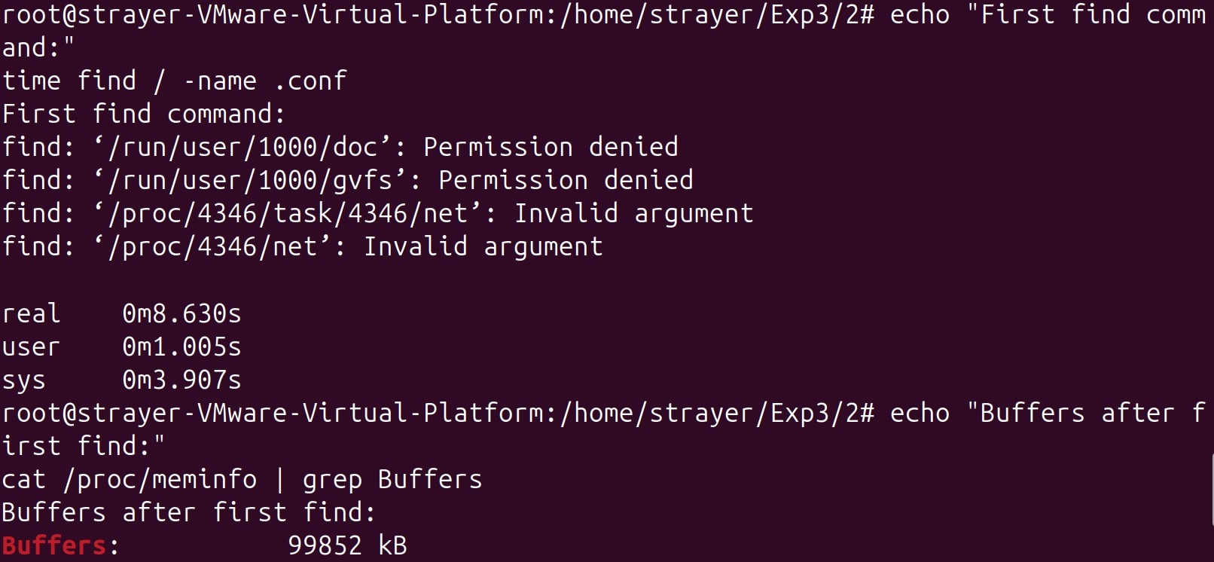  操作系统总共耗时0m8.630s在整个目录树中查找指定的文件。在执行完系列指令后操作系统的buffers使用量为99852KB。  随后再次执行find命令在目录书中查找文件和查看操作系统的buffers的最终情况，可以观察到：  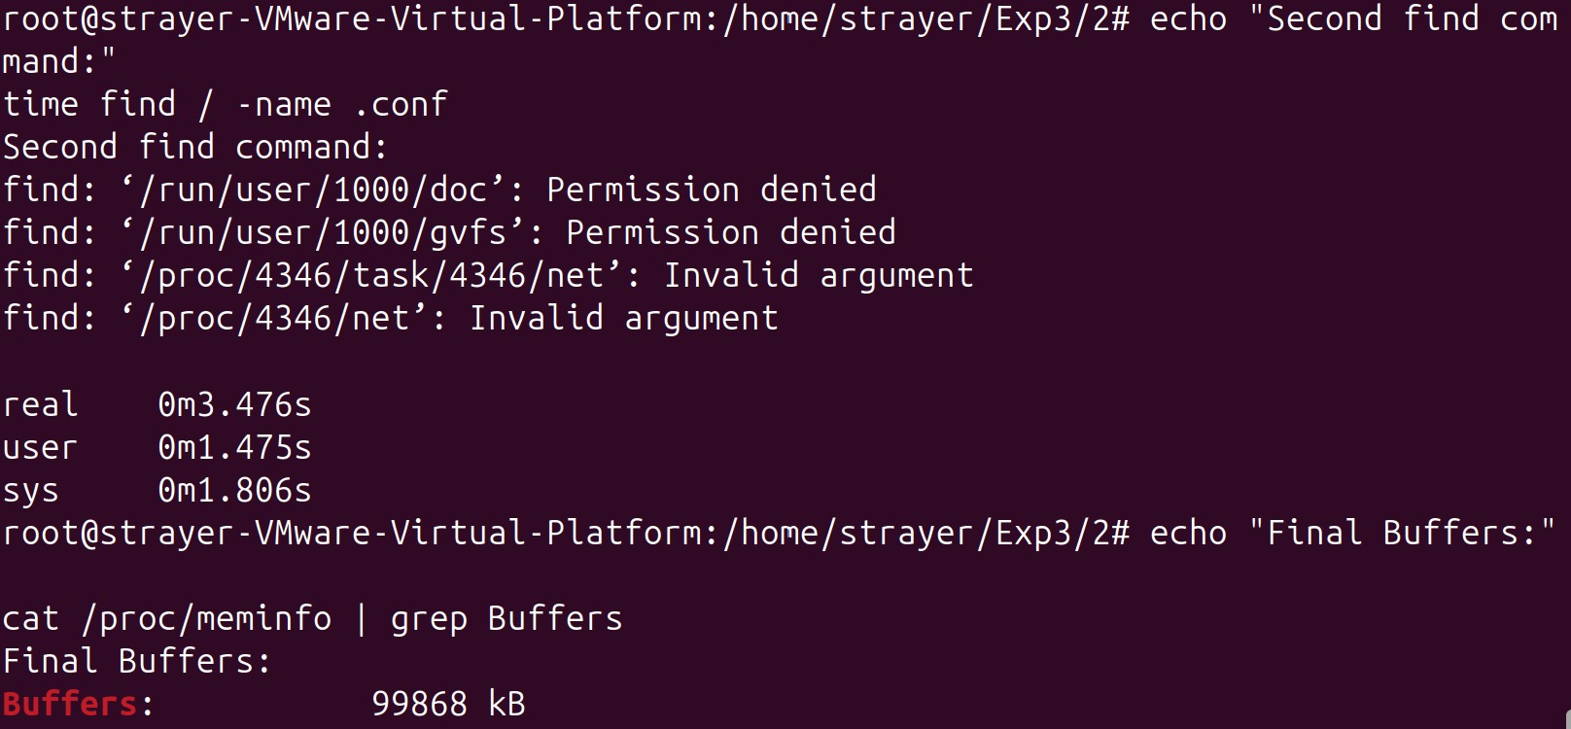  操作系统总共耗时0m3.476s来执行在整个目录树中查找指定的文件。在执行完系列操作后操作系统的buffers使用量为99868KB，基本上没有变化。  三、实验环节3  执行系列命令后，操作系统的终端输出如下内容：  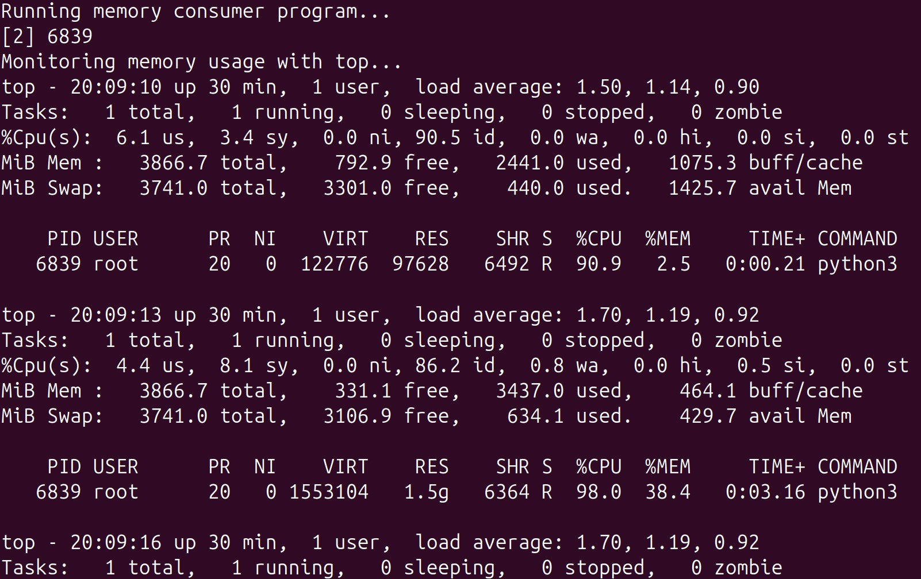  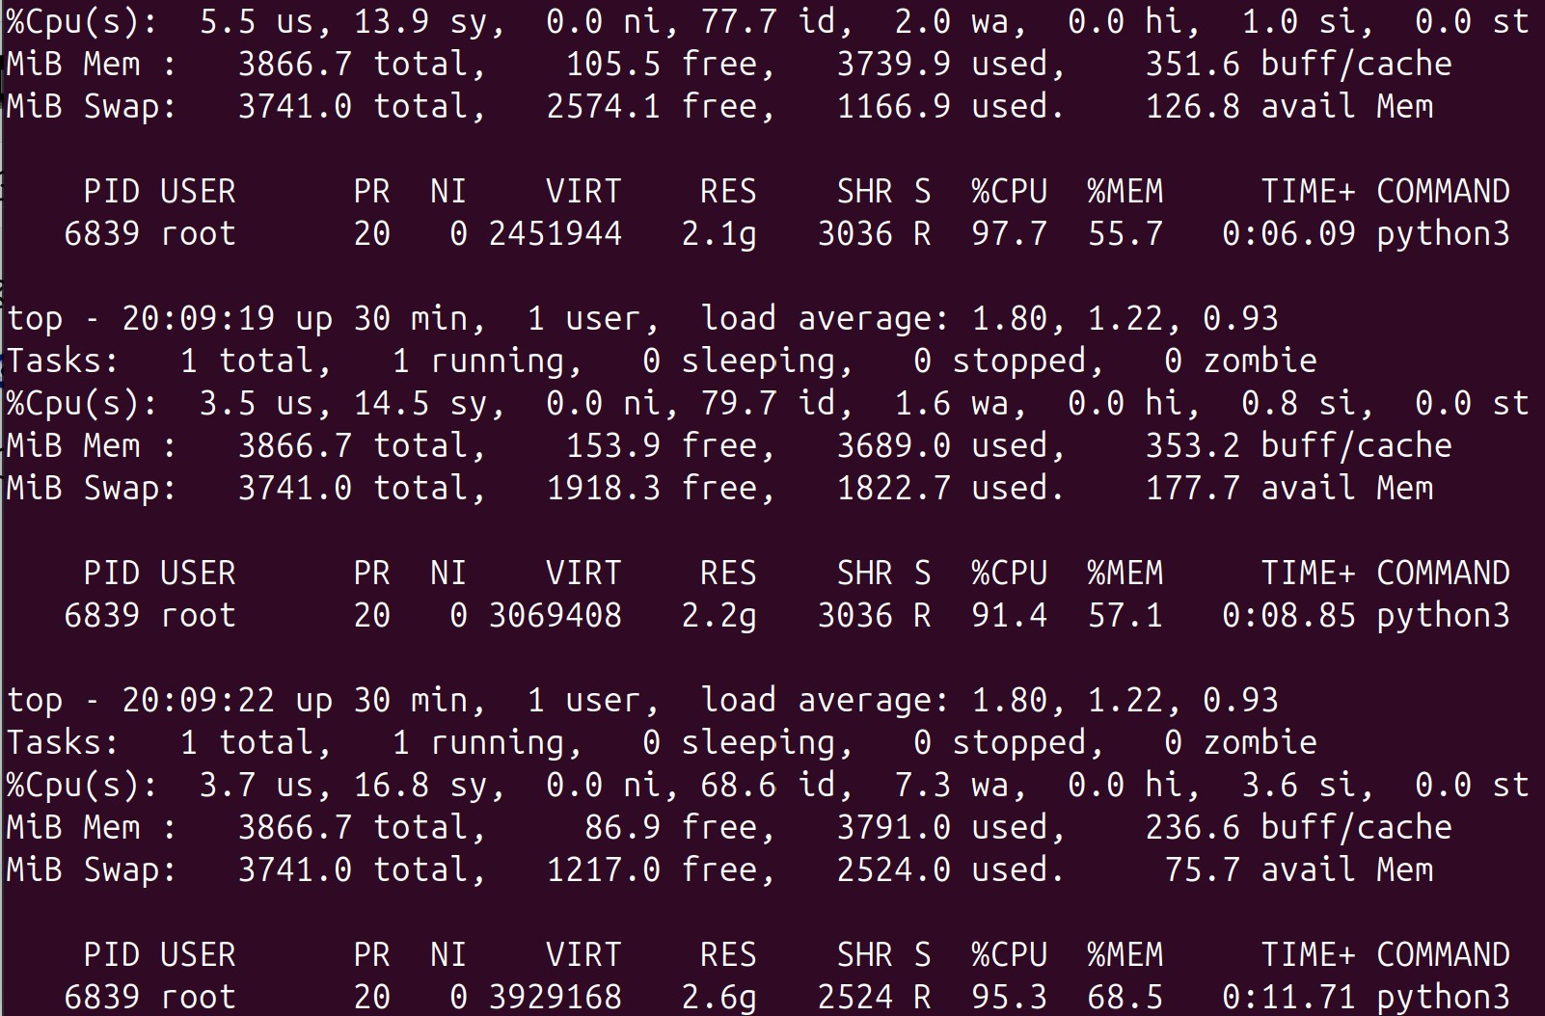  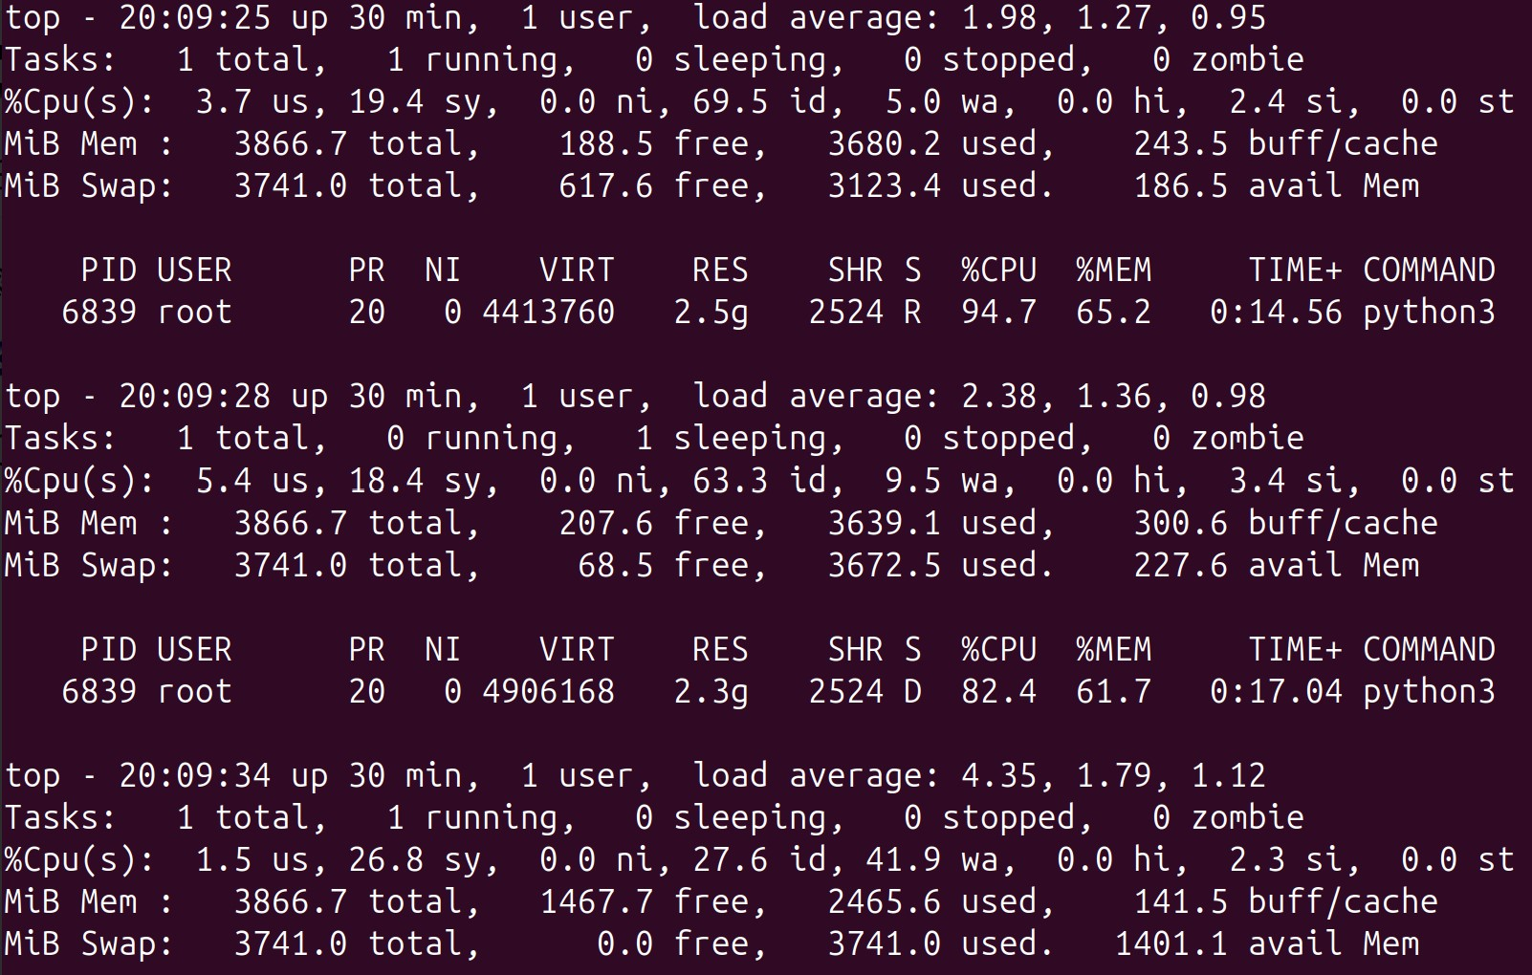  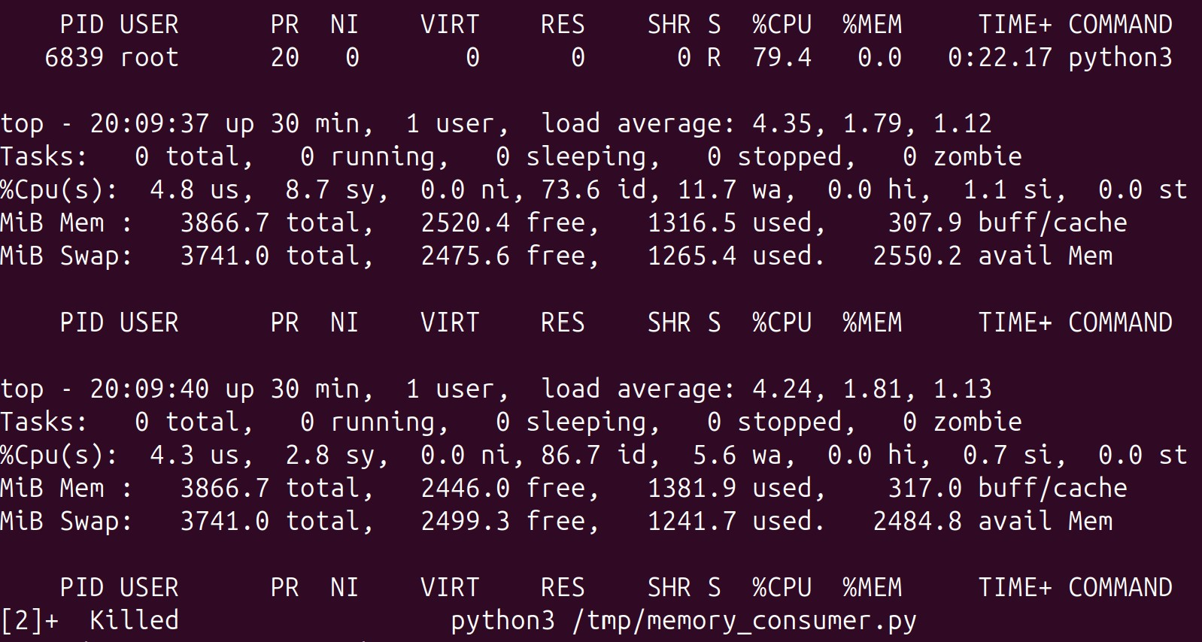  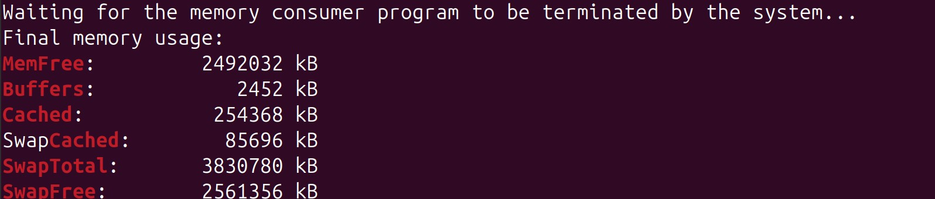  为方便观察free，used，buffer/cache，swap 使用情况变化，做下图：  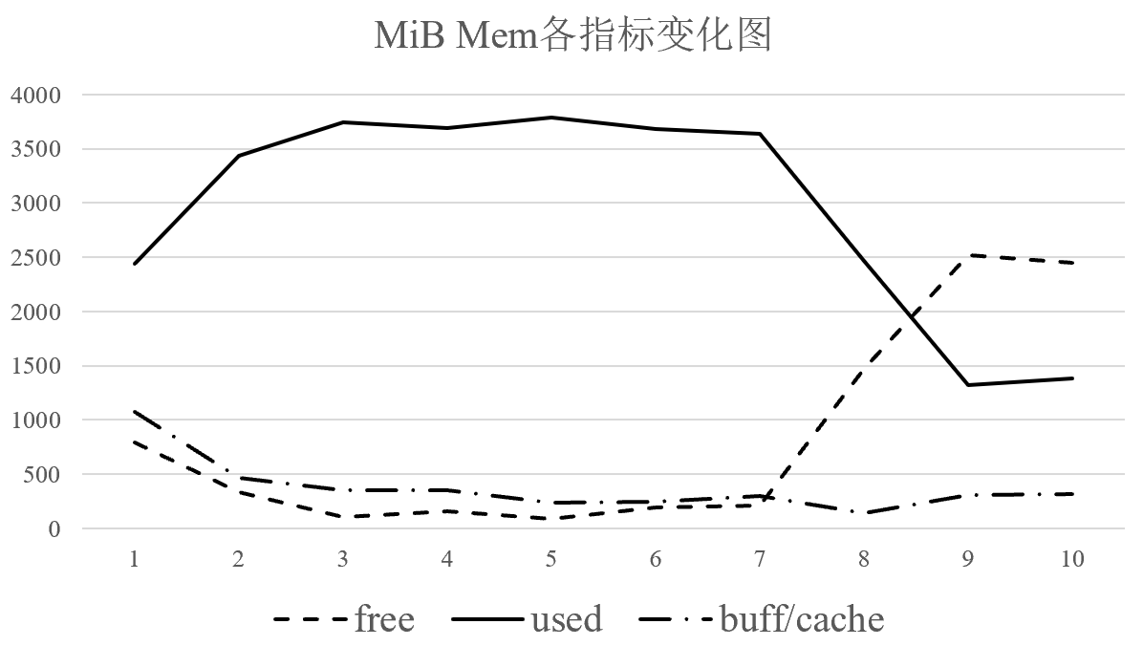  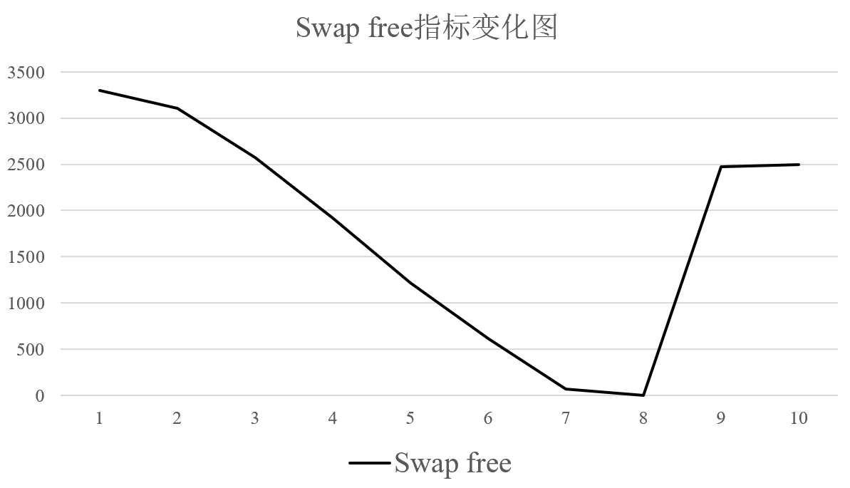  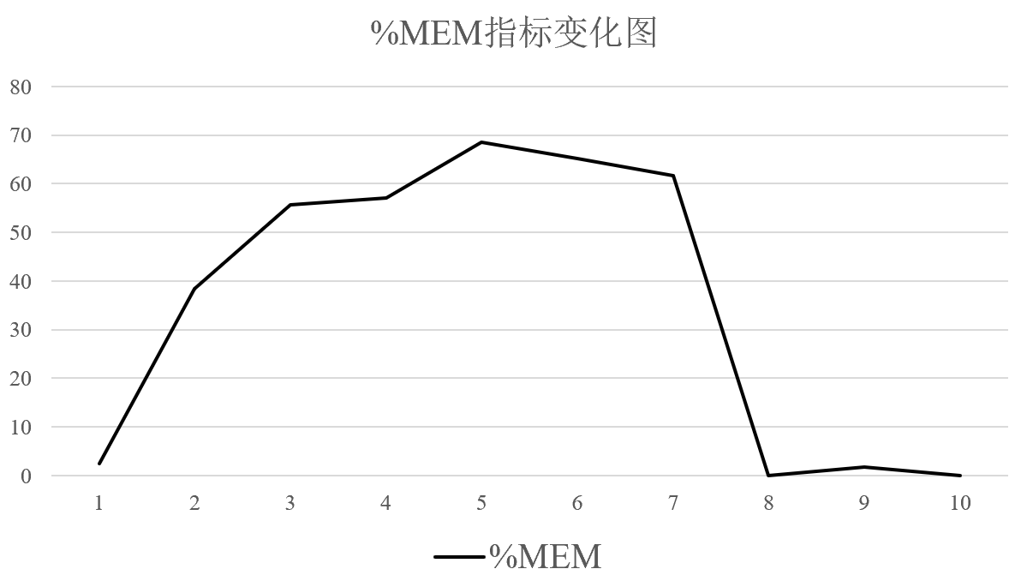  从图中可以看到：操作系统在第10次时彻底终结了程序。可以观察到free、buff/cache和Swap free指标在第1至7次逐渐减小。在第8次运行时free和Swap free陡然增大。此外used和%MEM在第1值6次逐渐增大，在第7次运行后陡然降低。由其是%MEM在第8次运行时降低为0。
结 论  （结 果） | 一、实验1环节  在在第一次读取文件时，由于系统缓存中没有该文件的内容，因此需要从磁盘读取。磁盘的读取速度相对较慢，这导致了读取耗时较长，具体为 0m5.808s。随后，通过执行命令清空了系统缓存。这一操作使得系统中原本存储的文件数据被清除，为后续的文件读取操作腾出了空间。在第二次读取文件时，情况与第一次类似，系统依然需要从磁盘读取文件内容。然而，第二次读取的耗时（0m6.192s）略长于第一次。这可能是由于磁盘性能的波动、系统负载的变化，或者其他因素导致磁盘响应时间稍长。  缓存可以显著提高文件读取速度，因为从内存中读取数据的速度比从磁盘读取快得多。当缓存被清除后，系统需要重新从磁盘加载文件内容，这使得读取速度变慢。  二、实验2环节  在第一次执行 `find / -name .conf` 命令时，由于系统 Buffers 中尚未缓存足够的文件系统元数据，因此系统需要从磁盘加载大量相关数据。这一过程涉及大量的磁盘 I/O 操作，导致耗时较长，具体为 0m8.630s。同时，为了存储这些新加载的元数据，Buffers 的使用量显著增加。  而在第二次执行相同命令时，情况则有所不同。此时，系统已经将大部分文件系统的元数据缓存到了 Buffers 中。因此，当再次执行该命令时，系统可以直接从内存中的 Buffers 快速读取这些元数据，而无需再次从磁盘加载。这大大减少了磁盘 I/O 操作，从而显著提高了命令的执行速度，耗时仅为 0m3.476s。同时，由于大部分必要的元数据已经缓存，Buffers 的使用量几乎没有变化。  三、实验3环节  在实验过程中，随着脚本的运行，系统内存逐渐耗尽。在前7次运行中，程序不断分配内存，导致系统可用内存（free）逐渐减少。同时，系统为了优化性能，会将部分未使用的内存用于缓存和缓冲区（buff/cache），因此这部分内存也会逐渐减少。当系统内存不足时，系统会尝试使用交换空间（Swap），因此 Swap free 也会逐渐减少。  到了第8次运行时，系统检测到内存不足，触发了内存耗尽的保护机制。操作系统会终止占用大量内存的进程，即 memory_consumer.py，以防止系统崩溃。终止进程后，系统释放了该进程占用的内存，因此 free 和 Swap free 突然增加。由于进程被终止，used 和 %MEM 突然减少，特别是 %MEM 降低为 0，表示该进程已不再占用任何内存。
小 结 | 通过上述实验结果可知成功完成了实验要求
指导老师评 议 | 成绩评定： 指导教师签名：

